**КЕРІВНИЦТВО КОРИСТУВАЧА**

**Комплексна інформаційно-аналітична система управління фінансово-господарською діяльністю в м. Києві**

**Об’єднана звітність**

На 7 аркушах

**ЗМІСТ**

1. РОБОТА З МОДУЛЯМИ 2

1.1. Модуль «Головна книга» 2

1.2. Модуль «Фінансове планування й аналіз» 4

1.3. Модуль «Облік основних засобів» 4

1.4. Модуль «Облік матеріальних цінностей» 4

1.5. Модуль «Облік персоналу» 4

# **РОБОТА З МОДУЛЯМИ**

## **Модуль «Головна книга»**

Для формування форм регламентованої звітності потрібно вибрати підсистему **Бухгалтерський та податковий облік** та перейти у модуль **Регламентована звітність**.

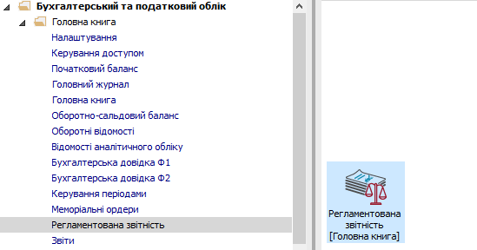

**1** У полі **Розділи шаблонів** обрати необхідний **Розділ шаблонів**:

* для форм місячної звітності – шаблон **Місячна бухгалтерська звітність бюджет UA**;
* для форм квартальної звітності – шаблон **Квартальна бухгалтерська звітність бюджет UA**;
* для форм річної звітності – шаблон **Річна бухгалтерська звітність бюджет UA**.

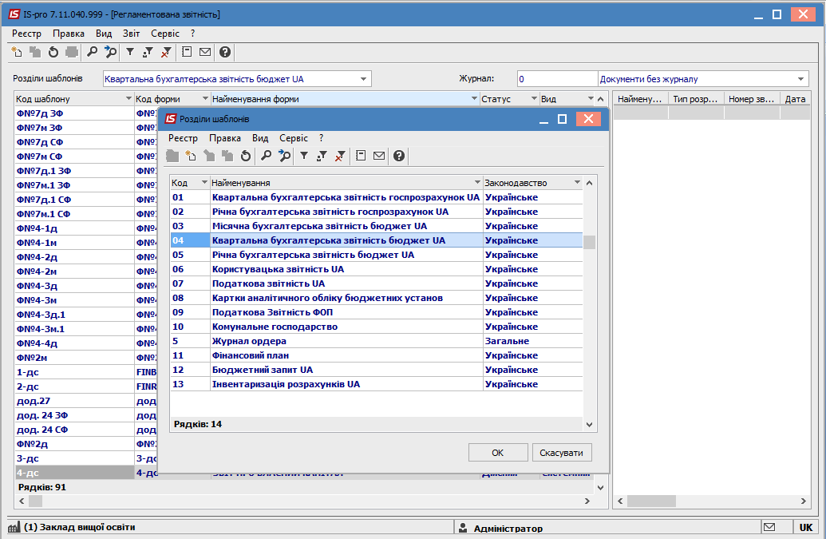

**2** У полі **Журнал** вибрати необхідний журнал. Якщо журналів в системі не створено, всі документи створюються в журналі **Документи без журналу**.

**🗐 УВАГА!** Вид журналу **Всі журнали** використовується тільки для перегляду. Створювати документи в цьому журналі неможливо.

**🗐 УВАГА!** Для роботи з регламентованою звітність обирається **Вид** шаблону **Користувацький**, який відображається тонким шрифтом. Такі шаблони налаштовані на Вашу установу для різних потреб (для державного та місцевого бюджетів).

Для формування бюджетної звітності потрібно встановити курсор в ліву табличну частину вікна та обрати необхідний користувацький шаблон звіту.

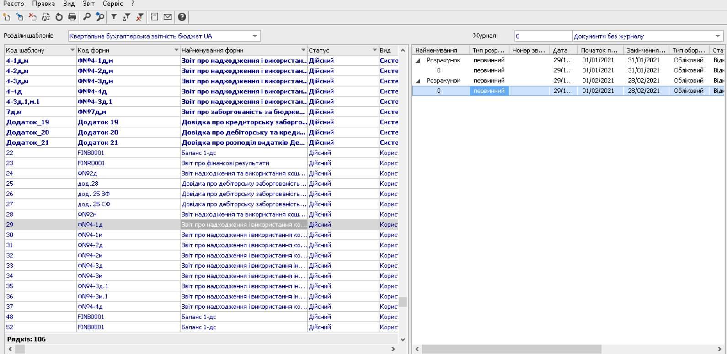

Після вибору шаблону, потрібно створити та розрахувати дані для обраної форми із зазначених параметрах розрахунку. Для цього потрібно перейти в праву частину вікна та по пункту меню **Реєстр/Створити** або за допомогою клавіші **Insert** створити звіт.

У параметрах формування звіту заповнюємо необхідні поля, наприклад:

* полі **Період розрахунку –** обрати за який період потрібно сформувати звіт.

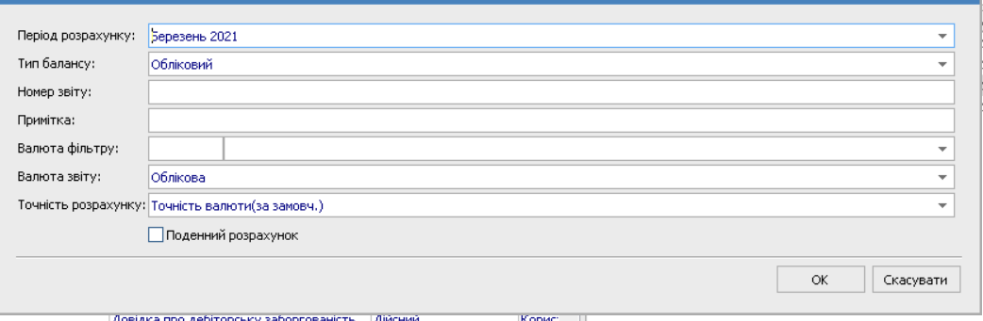

Після чого буде сформовано у правій частині вікна **Регламентована звітність** група **Розрахунок** з **Типом розрахунку** – **Первинний розрахунок**.

Для перевірки сум у звіті, потрібно встановити курсор на первинний розрахунок та відкрити його.

Для виведення на друк звіту вибрати пункт меню **Звіт/Формування звіту** або комбінацією клавіш **ALT+F9**. Після заповнення параметрів звіту , звіт формується та його можна друкувати.

## **Модуль «Фінансове планування й аналіз»**

**Експорт у форматі ДКУ**

В модулі **Кошторис та план асигнувань** на закладці **Реєстр** **розподілів** відмітити необхідний розподіл та по пункту меню **Реєстр/Експорт у форматі ДКУ**  провести експорт. Для проведення експорту необхідно зазначити параметри та натиснути кнопку **ОК**.

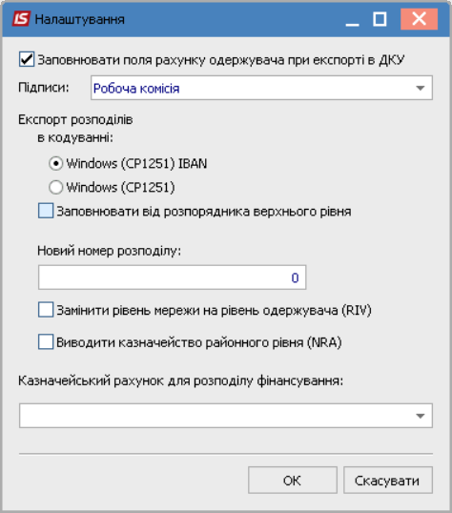

Зазначити шлях до збереження файлу та натиснути кнопку **ОК**. Після завершення експорту з’явиться повідомлення про завершення процесу експорту.

## **Модуль «Облік основних засобів»**

Зміни внесені пакетом оновлення не впливають на функціональні можливості обліку. Звіти формуються стандартним чином.

## **Модуль «Облік матеріальних цінностей»**

Зміни внесені пакетом оновлення не впливають на функціональні можливості обліку. Звіти формуються стандартним чином.

## **Модуль «Облік персоналу»**

**Об’єднана звітність**

Для створення **об’єднаної звітності** потрібно обрати підсистему **Облік праці та заробітної плати/Результати розрахунку** та відкрити модуль **Об’єднана звітність.**

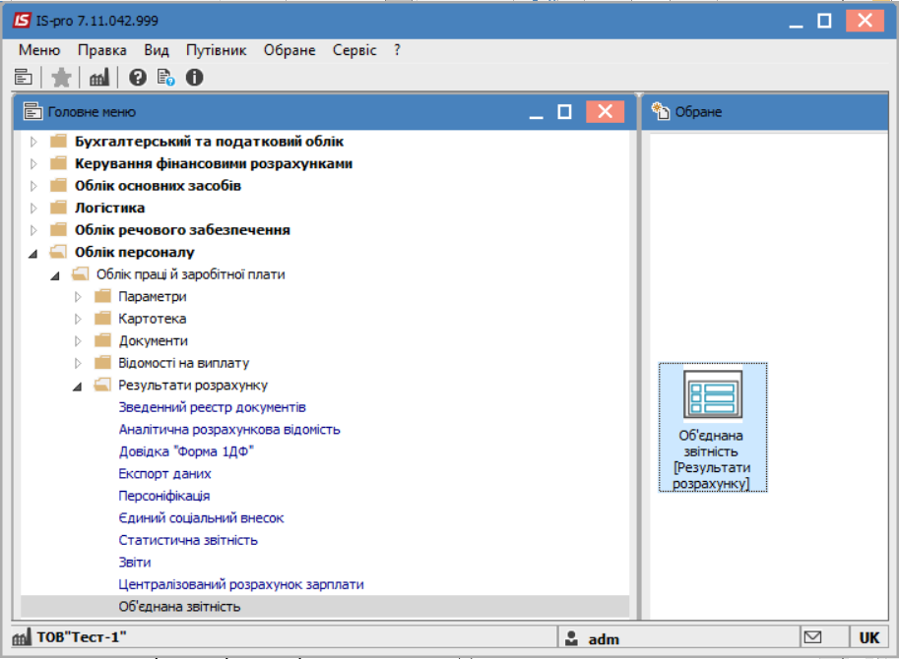

Перейти до пункту меню **Реєстр /Створити** або натиснути по клавіші **Insert.** При першому вході у модуль закладки налаштувань будуть заповнені автоматично з модулів «**Довідка 1-ДФ**» та «**Єдиний соціальний внесок**».

На вкладці **Параметри** в полі **Вид звітності** обрати – **Звітний.**

У полі **Період** вказати період за який проводиться звітування

У разі необхідності зазначити іншу інформацію у необхідних полях.

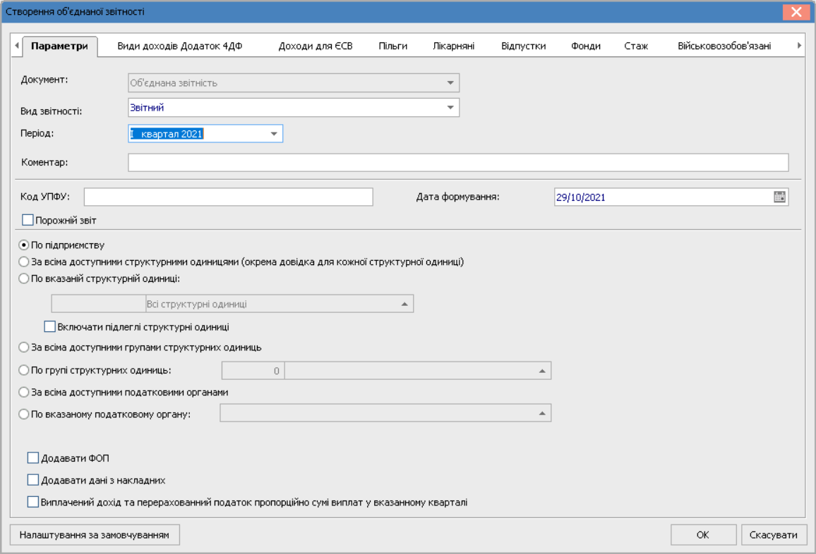

Натиснути кнопку **ОК**. Обрати сформований документ та натиснути клавішу **Enter.** Перейти на вкладку **Працівники.** По пункту меню **Вид/Вибір реєстру** обрати : **Список працівників ПДФО, ЄСВ**, **ВЗ** .

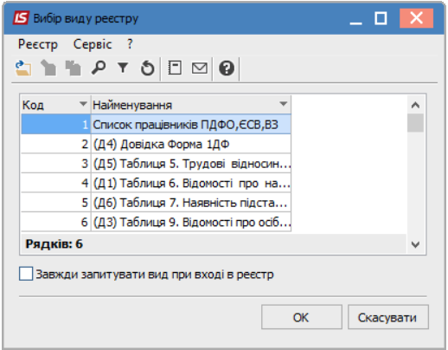

За допомогою інших видів реєстру, є можливість отримання наявної інформації для перевірки.

Для експорту відомості в **форматі XML** необхідно обрати пункт меню **Реєстр/ Експорт у форматі XML**, вкажіть шлях для експорту, форму. Кількість експортованих файлів, залежить від кількості заповнених додатків.